37. Intégrales, primitives
Hyperbole – Tle spé

Dès l'antiquité, le problème de calcul de grandeurs est posé. Archimède approche l'aire délimitée par un arc de parabole à l'aide d'aires géométriques simples. Cette méthode reste la seule connue pendant 20 siècles.
Le concept de dérivation apparaît en 1680, quand Newton le définit de manière intuitive.
Il conçoit la recherche de primitives comme une "dérivation à l'envers".

I. Intro aux primitives
II. Formulaire
III. Introduction aux intégrales
IV. Quelques résultats
V. Applications

Prérequis : Notions de fonctions jusqu'en terminale.

I. INTRODUCTION AUX PRIMITIVES

Définition : Soit f une fonction définie sur un intervalle I.
On dit qu'une fonction F est une primitive de f sur I si F est dérivable sur I et F' = f.

Exemple : La fonctionest une primitive de sur car,
pour tout ,

Propriété : Toute fonction continue sur un intervalle admet des primitives sur cet intervalle.

Propriété : Soit F une primitive de f.
Alors, pour tout est aussi une primitive de f.
Réciproquement, toute primitive de f est de la forme

Remarque : On dit que deux primitives d'une même fonction diffèrent d'une constante.

Propriété : Soit f une fonction continue sur un intervalle I et
Pour tout , il existe une unique primitive F de f telle que

Exemple : Pour trouver cette unique primitive, on l'écrit sous la forme ,
et on trouve la valeur de C grâce à l'équation

II. FORMULAIRE DE PRIMITIVES

Propriété : Soient f et g deux fonctions continues sur un intervalle admettant respectivement F et G comme primitives. Alors :
F + G est une primitive de f + g
pour tout est une primitive de

Propriété : Le tableau ci-dessous donne la forme des primitives F de fonctions f.
C est une constante réelle
Pour tout | Pour tout
k ()
si
si

Propriété : Soient u une fonction dérivable sur un intervalle I à valeurs dans un intervalle J,
et v une fonction dérivable sur l'intervalle J. est une primitive de
Le tableau ci-dessous donne la forme des primitives F de fonctions f.
C est une constante réelle
Fonction f | Fonction F | Conditions sur u

III. INTRODUCTION AUX INTÉGRALES

Dans ce III, nous nous plaçons dans le plan muni d'un repère orthogonal (O;I,J)

Définition : Nous appelerons unité d'aire l'aire de rectangle engendré par O,
L'aire d'une surface sera donc le nombre de fois que la surface contiendra ce rectangle.

Définition : Soit f une fonction continue et positive sur un intervalle [a,b] de
On appelle intégrale de f sur [a,b] l'aire délimitée par :
l'axe des abscisses
la droite d'équation x=a
la droite d'équation x=b
la courbe représentative de f

Notation : L'intégrale de f sur [a,b] se note et se lit "intégrale de a à b de f(x) dx".
Illustration :
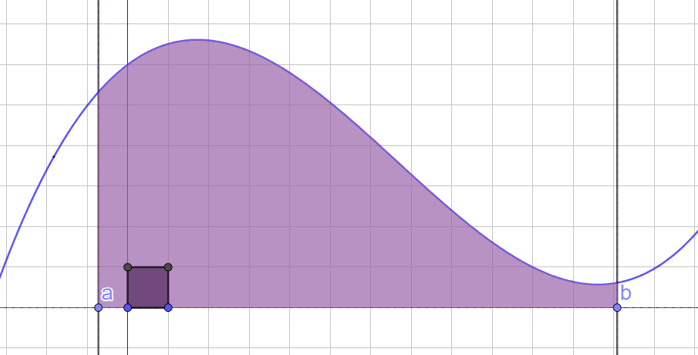
on parle souvent d'"aire sous la courbe"

Propriété : Si f est continue, la fonction est l'unique primitive de f sur [a;b] telle que F(a)=0.
Propriété : Si F est une primitive de f, alors
Notation : On écrit
Remarque : Calculer une aire revient donc à trouver une primitive.

Définition : Soit f une fonction continue de signe quelconque sur un intervalle [a,b].
L'intégrale de f sur [a,b] est le nombre réel F(b)-F(a) où F est une primitive de f sur [a,b].

Propriétés :
Si f est négative sur [a,b] alors est égale à l'opposé de l'aire de domaine délimité par la courbe de f, les droites d'équations x=a et x=b et l'axe des abscisses.

Remarque : Une aire est toujours positive.
Une intégrale peut être négative (si la fonction l'est et a<b par exemple).

IV. QUELQUES RÉSULTATS

Propriété de linéarité :

Propriété : Relation de Chasles

Propriété de positivité
Si, alors
Idem en négatif
idem avec
Remarque : Les réciproques sont fausses.

Définition : La valeur moyenne d'une fonction sur [a,b] est

Propriété : Intégration par parties
Soient u et v deux fonctions dérivables sur un intervalle I.
On suppose leurs dérivées continues sur I.
Alors,

Remarque : Cette méthode est utile pour calculer l'intégrale d'un produit dont une primitive n'est pas évidente à trouver.
Si un des facteurs est un polynome, on sait qu'en le dérivant, on va faire baisser son degré. Si on peut trouver une primitive de l'autre facteur, alors une IPP est pertinente.

Remarque : S'il n'est pas possible de trouver une primitive, il existe d'autres méthodes de calcul exact (Utilisation de la parité de la fonction, changement de variable)

V. APPLICATIONS

Aire d'un trapèze
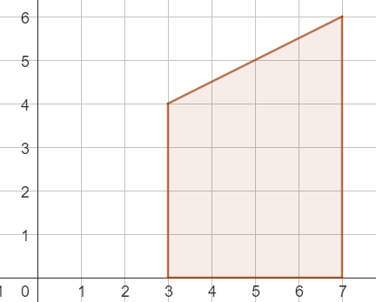
Calculer l'aire de ce trapèze en utilisant une intégrale.
En déduire la formule générale de l'aire d'un trapèze ayant deux angles droits.

Calculs d'intégrales
Calculer de deux façons différentes
Calculer
Calculer et
Calculer
Calculer

Demi-disque
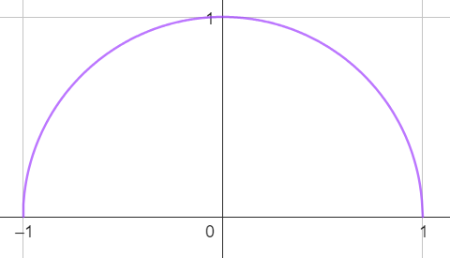
Ce demi cercle est la courbe de la fonction définie par

Écrire un programme Python qui permet de retrouver l'aire d'un disque de rayon 1 par la méthode des rectangles, puis par la méthode de Monté-Carlo.
Quel est le nombre donné par ces programmes ?
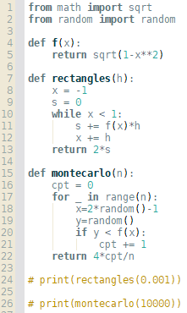
Volume pyramide
Retrouver la formule du volume d'une pyramide grâce aux homothéties et au calcul intégral.

Irrationalité de e
Pour on note
1. Calculer
2. Démontrer que
3. Démontrer que
Pour on note
4. Démontrer que et en déduire que
5. Soient Démontrer que et en déduire que e est irrationnel.

Probabilités
Soit X la variable aléatoire qui, à toute lampe prélévée au hasard dans un stock important, associe sa durée de bon fonctionnement (en heures). On suppose que X suit une loi exponentielle de paramètre 0,0005. Quelle est la probabilité que la lampe fonctionne plus de 3000 h ?

Soit X une variable aléatoire suivant la loi normale de paramètres
Calculer son espérance, sa variance.

DÉVELOPPEMENTS
I.
Propriété
Si f est continue sur un intervalle [a,b], alors f admet un minimum m sur [a,b]
. Soit . Alors g est continue et positive.
Donc en est une primitive.
Donc est une primitive de f.

Montrons queest une primitive de f, si f est positive.
Soit Alors

Or, si est croissante
Or, si est décroissante
Dans les deux cas, si on divise tout par h, on a que est entre f(t) et f(t+h) donc tend vers f(t) quand h tend vers 0 car f est continue.

Or, si est croissante,
Or, si est décroissante,
Il y a un – devant l'intégrale car t+h < t. On divise tout par -h et on a ce qui nous faut.

Propriété
Sens direct évident car la dérivée d'une constante est 0
Soit G une autre primitive. Alors G'(x)=f(x)
On a (F-G)'(x) = f'(x)-f'(x)=0 donc F-G est constante donc G = F + C

Propriété
Soit G une primitive. On prend F est bien une primitive telle que .
Si H est une autre primitive, alors donc C=0 et H = F.

II.
FORMULAIRE : À partir des formules de dérivées

IV.
Propriété de linéarité :

Propriété : Relation de Chasles

Propriété : Intégration par parties

V.
Trapèze

Cas général : Supposons que les sommets du trapèzes soient
avec a<b.
et comme est sur la droite, on a donc

Donc

On calcule

On retrouve bien la formule de l'aire d'un trapèze.

Calcul d'intégrales

Primitive : Si alors

Développement :
Donc

car l'intégrande est une fonction impaire et l'intervalle sur lequel on intègre est centré en 0.

Or, et car l'intégrande est une fonction impaire et l'intervalle sur lequel on intègre est centré en 0.
On a alors
Démo de
Si , on se place dans un triangle rectangle d'hypoténuse 1 et dont un côté mesure x.
En notant l'angle tel que et l'angle tel que , on a :
car sont les deux angles aigus d'un triangles rectangle.
Si et
Car les fonctions sont à valeurs dans

Demi-disque
On sait que l'aire d'un disque est donc ici. L'intégrale de la fonction est donc
Les programmes donnent une approximation de .

Pyramide
Soit P une pyramide de hauteur h et de sommet S. On note A l'aire de sa base et V son volume.
Soient et l'image de P par l'homothétie de centre S et de rapport .
Si est l'aire de alors
Donc

Irrationalité de e
1.

2. donc
En intégrant tout ça entre 0 et 1, on a
3.

4.
Soit on suppose que

Donc, par récurrence,
Or,
Donc
5. Évident car n! a un facteur égal à q
Par l'absurde, si
Or, pour n assez grand et pour Contradiction.

Probabilités

Espérance :

On a et car l'intégrande est une fonction impaire et on integre sur un intervalle centré en 0. Donc

car intégrande impaire
Pour
Donc
On a donc

Pourquoi ?
On pose
Alors
On va passer en coordonnées polaires.
Soit telle que
est bien une bijection.
En notant , on a la matrice jacobienne de qui est
le déterminant est et la valeur absolue du déterminant est
On a donc
avec et
Donc et donc car est un nombre positif car l'intégrande est positive sur tout l'intervalle d'intégration.

Notes :
Je définis la valeur moyenne mais je n'en reparle plus.
Je pense proposer quelque chose de très classique.
Je ne suis pas à l'aise sur la Gaussienne (le changement de variables en coordonnées polaires) mais je ne pense pas qu'on nous demande d'être calés sur le post bac.

Confiance : 2/3. Peut-être que j'oublie un point important.

